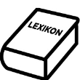
5.10 Forscherecke
Unterrichts-baustein | Arbeit am Thema
Inhalt | 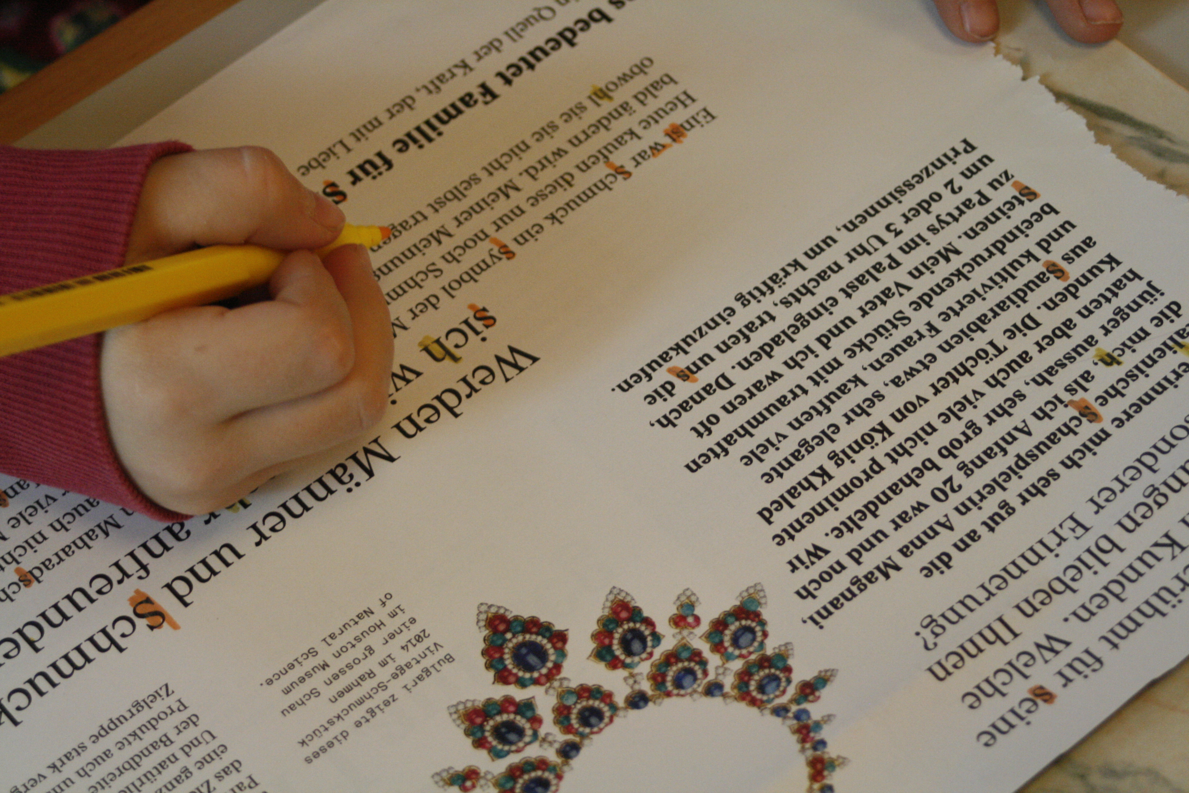  Wortschatz → Wortschatzarbeit: Über den Wortschatz reflektieren
Bezug zum Lehrplan 21 | Die Schülerinnen und Schüler  - können Beobachtungen wiedergeben und einfache Sachverhalte mit Unterstützung beschreiben. (Sprechen, D.3.B.1, 1b)  - können Erfahrungen sammeln mit vielfältigen altersgemässen Texten (z.B. Bilderbuch, Vorlesegeschichte, Brief, Notiz, Plakat), um Muster für das eigene Schreiben zu gewinnen (z.B. Kritzelbrief, Liste). (Schreiben, D.4.B.1, 1a)  - kennen Schrift als Trägermedium von Bedeutung und als Instrument, um Gedanken festzuhalten und bei anderen etwas zu bewirken (z.B. Geschenkbrief, Dankeskarte, Wunschliste). (Schreiben, D.4.B.1, 1b)  - können einzelne Buchstaben wiedererkennen (z.B. aus dem eigenen Namen). (Lesen, D.2.A.1, 1a)
Ziele | - Sich mit Zeichen, Wörtern und Buchstaben beschäftigen (vergleichen, entdecken,  sammeln, ordnen)  - Einen Wortbegriff aufbauen  - Verschiedene Zeichen kennen lernen, den Begriff „Buchstabe“, verschiedene Buchstaben kennen lernen
Dauer | Während der ganzen Bearbeitung des Themas.
Sozialform | Alleine, zu zweit, in kleinen Gruppen
Vorgehen | Für die Kinder steht während der ganzen Zeit der Themenbearbeitung eine Forscherecke zur Verfügung. Sie wird in der Freien Tätigkeit genutzt, kann aber auch Ort für den einen oder anderen Kurs sein.  Die Kinder können forschen:  - Was die Wörter bedeuten (Bild-Wörterbücher und Wörterbücher)  - Welche Wörter einen seltenen Buchstaben haben  - Wörter suchen, die Buchstaben haben, die man nicht im eigenen Namen hat  - Ganz grosse und ganz kleine Wörter suchen und markieren  - Verschiedene Buchstabenformen in verschiedenen Schriften sammeln und zusammenstellen  - Namen suchen mit gleichen Anfangsbuchstaben, mit gleichen Endbuchstaben, mit den meisten gleichen Buchstaben ...  - Wertvolle Wörter  - Kurze Wörter, lange Wörter  - Wörter mit so und so vielen Buchstaben  - Schöne Wörter in alten Schriften  - Wörter, denen ein Punkt folgt  - Wörter, die am Anfang einen grossen Buchstaben haben  - kurze und lange Sätze  - Wörter, die am Anfang und am Ende die gleiche Form haben etc.  Wichtig ist, dass die Lehrperson diese Ecke gut einführt und – auf der Grundlage ihrer Beobachtungen – immer wieder Anregungen gibt. So kann sie zum Beispiel bevor die Freie Tätigkeit startet, allen Kindern eine neue Idee, was man denn forschen könnte, vorstellen. Natürlich werden auch Ideen der Kinder aufgegriffen.  Anregungen könnten zum Beispiel sein:  - Ein Blatt, auf welchem der gleiche Buchstabe in drei verschiedenen Schriftarten aufgeklebt ist: das Blatt wird mit weiteren gleichen Buchstaben ergänzt, die in neuen Schriftarten geschrieben sind  - Ein Plakat, auf welches ein besonders schönes Wort aufgeschrieben wird (es kann auch eine ausgedruckte Fotografie des Wortes ausgeschnitten und aufgeklebt werden): das Plakat kann mit weiteren schönen Wörtern, nach denen geforscht wird, ergänzt werden  - Zwei Texte / Abschnitte, zu denen die Frage gestellt wird, in welchem Text es mehr von einer bestimmten Buchstabenform drin hat  - Das kürzeste Wort in einem Text finden  - Das längste Wort in einem Text finden  - Die schönsten Buchstaben aus dem eigenen Namen in den Zeitschriften/Zeitungen suchen und mit ihnen den Namen kleben
Weiterführende Ideen | Eine Wörtersammlung erstellen: Wörter in Hochdeutsch und in verschiedenen Dialekten sind ab CD‘s zu hören: Die Kinder können Wörtergruppen bilden und sie dann den anderen Kindern vorstellen. Beispiel: die Maus – d‘ Muus / das Apfelgehäuse – ds Öpfelbitsgi – ds Öpfelbütschgi – usw.
Hinweise | - Im Freispiel anbieten und auch einmal gezielt dort arbeiten, evtl. mit Gruppen.  - Verbinden mit einem Forscherheft, in welches die Forscherarbeiten hineingeschrieben werden können.  - Wichtig: Die Forscherergebnisse präsentieren lassen, darüber reden, Arbeiten würdigen!
Material | - Lupen in verschiedenen Formen, auch mit den Kindern selbst hergestellte  - Verschiedene Zeitschriften, Kinderzeitungen, Illustrierte  - Bücher und Blätter mit Wörtern und Buchstaben, auch aus verschiedenen Sprachen Wörterbücher ohne und mit Bildern  - Buchstaben in verschiedenen Materialien  - Buchstaben-Setzkasten  - Die Namen der Kinder auf laminierten Kärtchen  - Papiermaterial und Plakate auf die Wörter mit einer bestimmten Eigenschaft geklebt werden können  - Verschiedene Kistchen/Körbchen für das Sammeln von z.B. ganz langen / ganz kurzen Wörtern  - Anregungen für Forschertätigkeiten  - Scheren, Leimstifte, Farben, verschiedene Stifte, Leuchtstifte, Schablonen, etc.  → Laufend ergänzen gemäss Ideen der Kinder

